ANEXO A. LISTA DE EXIGENCIAS

| **Lista de Requerimientos** | | | **Versión 3** |
| --- | --- | --- | --- |
|
| **Proyecto:** | **Sistema Automático para el Control de Malezas en el Cultivo de Espárragos** | | **Fecha: 21/04/2021** |
| **Revisado por:** |
| **Cliente:** | **Pontificia Universidad Católica del Perú** | | **Elaborado por: Grupo 4** |
| **Fecha (Cambios)** | **Deseo o Exigencia** | **Descripción** | **Responsable** |
| **Función Principal** | | | |
| 21/4/2021 | E | El sistema debe ser capaz de detectar malezas en cultivos de espárrago con una precisión mayor al 80%. | **Sebastian** |
| 21/4/2021 | E | El sistema debe aplicar herbicida directamente a toda maleza detectada. | **Sebastian** |
| **Geometría** | | | |
| 21/4/2021 | D | Los rociadores deben ubicarse a una altura exacta por encima de las ruedas. | **Sebastian** |
| 21/4/2021 | D | El sistema debe contar con ruedas con separación ajustable a la distancia entre filas del arado, la cual varía entre 1 y 1.5 metros. | **Sebastian** |
| 21/4/2021 | E | El sistema debe tener unas medidas generales de máximo 1.50 m de ancho, 1.60m de altura y 1.60m de largo. (altura del cultivo :[0.4 0.6]m) | **Sebastian** |
| **Cinemática y fuerzas** | | | |
| 21/4/2021 | E | El sistema debe tener una velocidad lineal máxima de alrededor de 0.5 m/s | **Sebastian** |
| 21/4/2021 | E | El sistema debe ser capaz de soportar la fuerza ejercida debido al peso de la misma, el cual debe ser como mínimo 150 kg y como máximo 300 kg. | **Sebastian** |
| **Modo de operación** | | | |
| 21/4/2021 | E | Aplicación de pesticida de forma automática cuando se detectan plantas con maleza. | **Eliane** |
| 21/4/2021 | E | Monitoreo de funciones de pulverización y navegación de forma remota por un operador. | **Eliane** |
| 21/4/2021 | E | Navegación autónoma a través de las hileras de cultivo. | **Eliane** |
| **Condiciones de operación** | | | |
| 21/4/2021 | E | El sistema debe ser capaz de moverse por terreno arenoso (90% arena y 10% otro) para un buen drenaje sin dificultad. | **Antony** |
| 21/4/2021 | E | El sistema no debe verse afectado por trabajos a temperaturas entre 15° y 31° | **Antony** |
| 21/4/2021 | E | La altura de trabajo es de 0 msnm. | **Antony** |
| **Fabricación** | | | |
| 21/4/2021 | E | Material:  - Como características para la carcasa del diseño, debe tener resistencia a la corrosión y resistencia a las temperaturas extremas y una elevada maquinabilidad.  - Como características para el chasis deben ser ligeros, resistentes y de fácil adaptación.  - Para el eje de transmisión debe ser un material con alta resistencia para soportar altas potencias. | **Abigail** |
| 21/4/2021 | D | Las piezas mecánicas necesarias para la implementación deberán ser adquiridas a través del mercado local para evitar costos de importación. | **Abigail** |
| **Transporte** | | | |
| 21/4/2021 | D | Se requerirá de un carro para su transporte antes o después de la operación. | **Abigail** |
| **Mantenimiento y limpieza** | | | |
| 21/4/2021 | D | El mantenimiento preventivo se debe realizar cada 10,000 horas de trabajo. | **Antony** |
| 21/4/2021 | D | El diseño del robot debe evitar que se acumule suciedad en lugares de difícil acceso. | **Antony** |
| **Costos y plazos** | | | |
| 21/4/2021 | E | Costo de diseño: 4,000 - 6,000 nuevos soles | **Antony** |
| 21/4/2021 | E | Costo de implementación: 1,000 - 2,000 nuevos soles | **Antony** |
| 21/4/2021 | E | Costo del equipo: 5,000 - 8,000 nuevos soles | **Antony** |
| 21/4/2021 |  | Entrega final: 7 de Julio de 2021 | **Todos** |
| **Comunicaciones** | | | |
| 21/4/2021 | D | Protocolos de comunicación entre controlador, actuadores y sensores robustos. | **Malena** |
| 21/4/2021 | E | Comunicación entre el equipo y el usuario: rango de alrededor de 100 metros.  Se enviarán alertas si la máquina terminó de recorrer la parcela o si el camino fue bloqueado por algún obstáculo, cuánta batería le queda y el nivel de pesticida. | **Malena** |
| **Seguridad** | | | |
| 21/4/2021 | E | La máquina estará diseñada para que el riesgo sea mínimo pues esta podrá funcionar autónomamente. | **Malena** |
| 21/4/2021 | E | La máquina contará con una parada de emergencia en caso de algún riesgo y habrá un aislamiento eléctrico. | **Malena** |
| 21/4/2021 | D | Se brindará un manual de usuario con el método de uso documentado y explicado de forma entendible. | **Malena** |
| **Ergonomía** | | | |
| 21/4/2021 | E | Se debe cumplir con la Norma Básica de Ergonomía y de Procedimiento de Evaluación de Riesgo Disergonómico (2008). | **Malena** |
| 21/4/2021 | D | El vehículo deberá ser estético para su comercialización. | **Malena** |
| **Control** | | | |
| 21/4/2021 | E | La máquina debe ser capaz de procesar las señales de entrada de los sensores y enviar señales de salida a los actuadores de forma precisa para poder aplicar el herbicida sin dañar las hortalizas aledañas. | **Dyango** |
| 21/4/2021 | D | La máquina debe poseer un sistema de control de tipo realimentado. | **Dyango** |
| 21/4/2021 |  | Variables de control:  - Velocidad y posición del vehículo  - Flujo del pesticida | **Dyango** |
| **Energía** | | | |
| 21/4/2021 | D | Fuente de alimentación: panel solar y/o baterías de 24V recargables. | **Eliane** |
| 21/4/2021 | D | Autonomía de 8 h | **Eliane** |
| **Hardware** | | | |
| 21/4/2021 | E | La máquina requiere por lo menos una cámara que registre el entorno en el que se encuentra. | **Eliane** |
| 21/4/2021 | D | Motor eléctrico. | **Eliane** |
| 21/4/2021 | E | La máquina requiere un controlador para el procesamiento de señales análogas y digitales. | **Eliane** |
| 21/4/2021 | E | Sistema integrado de válvulas y boquillas para pulverización de precisión. | **Eliane** |
| 21/4/2021 | E | Sensores LIDAR y ultrasonido para la identificación de entorno. | **Eliane** |
| 21/4/2021 | E | Sensores de humedad y de nivel. | **Eliane** |
| **Software** | | | |
| 21/4/2021 | E | Implementación del algoritmo para procesamiento de imágenes en tiempo real que se encargue de activar el sistema de rociado únicamente cuando haya maleza, de forma que se evite dañar el cultivo de espárragos. | **Dyango** |
| 21/4/2021 | E | Interfaz humano - máquina para ingreso de comandos de operación. | **Dyango** |

ANEXO B. CATÁLOGOS (DATASHEETS)

ANEXO C. PLANO DE ENSAMBLE

ANEXO D. ENSAYO DE OPERACIONES CRÍTICAS

## DESARROLLO DE SIMULACIÓN PARA VALIDAR DISEÑO

### **1.1 Resistencia mecánica**

Primero, se realizó un dibujo simplificado del sistema con los principales elementos que se encuentran bajo esfuerzo como lo son la carcasa, las extremidades y el eje. Posteriormente, se creó una malla para el análisis de elementos finitos; se añadieron los Joints necesarios; se colocaron las fuerzas que actúan sobre los componentes de análisis (estas se obtuvieron de los cálculos presentados en el Informe 4) y, finalmente, se realizó la simulación en Ansys.

* Para la carcasa y las extremidades, se aplicó una fuerza debido al peso.
* Para el eje del prototipo se aplicó una fuerza distribuida.

- Verificación de esfuerzos en la carcasa metálica

Se consideró a la unión entre las extremidades y la carcasa como un elemento fijo que no debe moverse, y se aplicó una fuerza de empuje equivalente al peso principal que es del tanque, así mismo se consideró el efecto de la gravedad.

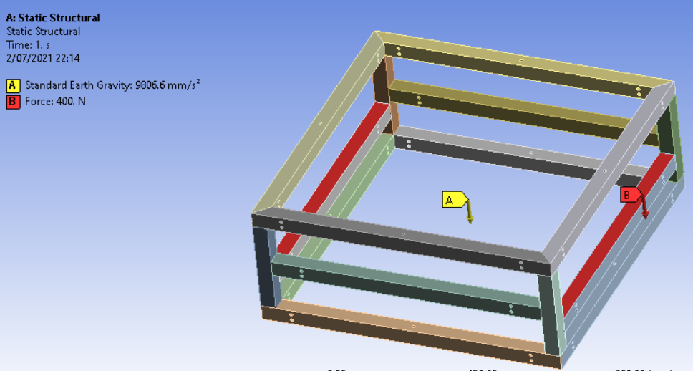

Figura 1: Carcasa metálica con los joints. Fuente: Elaboración propia

- Verificación de esfuerzos en extremidades

Se consideró a la unión entre las extremidades y la carcasa como un elemento fijo que no debe moverse, y se aplicó una fuerza de reacción en la parte inferior equivalente a un cuarto del peso total del sistema ya que son 4 extremidades.

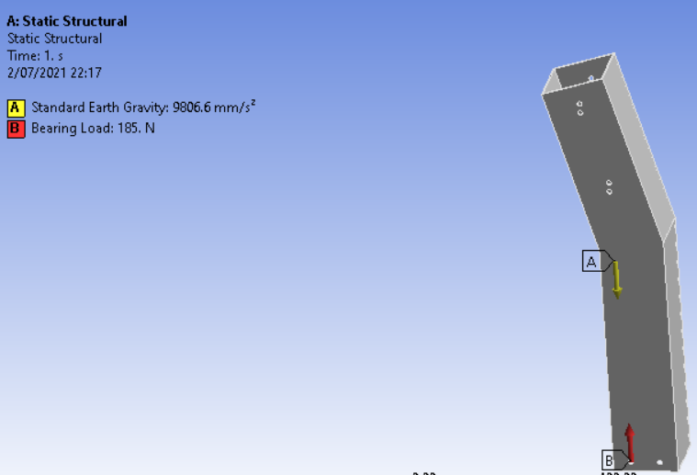

Figura 2: Extremidad con los joints. Fuente: Elaboración propia

- Verificación de esfuerzos en el eje

Como en el eje existen fuerzas distribuidas, se tuvo que separar este elemento en 12 componentes para poder colocar las cargas en el programa. Asimismo, se colocaron los joints necesarios entre estos componentes, pues son una misma pieza y deben permanecer juntos. En la figura 3, se muestra al eje dividido con los joints.

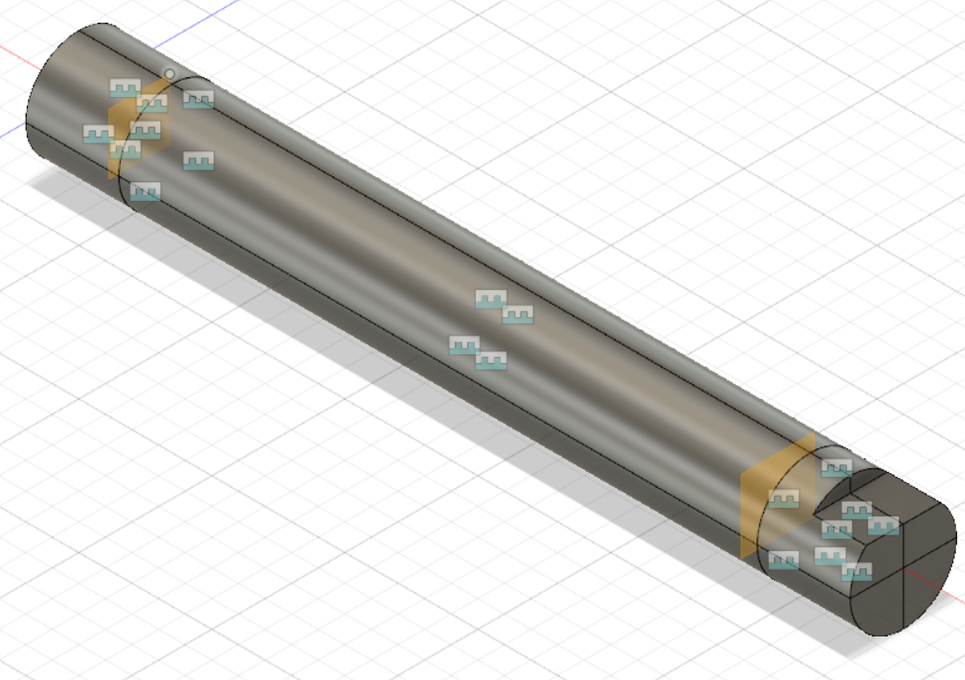

Figura 3: Eje dividido con los joints. Fuente: Elaboración propia

Luego, se llevó este elemento al programa Ansys para su simulación. A continuación, se generó una malla sobre el eje, la cual se puede observar en la Figura 4.

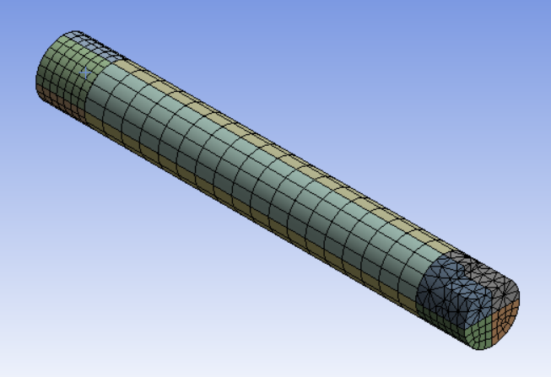

Figura 4: Malla del eje del sistema de transmisión de la rueda. Fuente: Elaboración propia

Luego, se colocaron las fuerzas distribuidas sobre el eje del sistema de transmisión de la rueda, las cuales se muestran en la Figura 5.

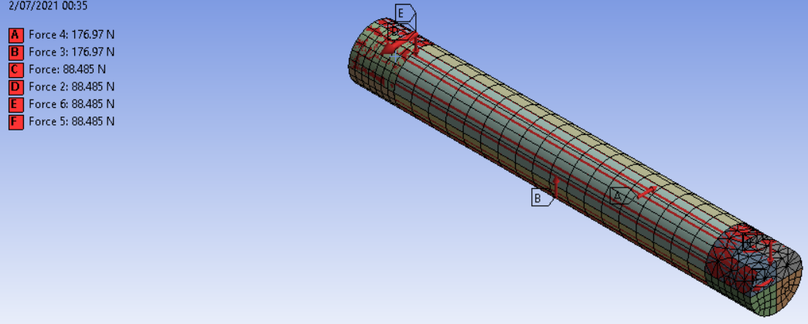

Figura 5: Fuerzas sobre el eje. Fuente: Elaboración propia

### **1.2 Procesamiento de imágenes**

En primer lugar, se reunieron imágenes de los tipos de maleza “Corvolvulus arvensis”, “Foeniculum vulgare”, “polygonum-convolvulus” y “Prunella vulgaris”, así como de Esparragueras, tal como sugiere la Tabla 1. Lo ideal sería contar con tomas de la vista superior, a 60 cm sobre el suelo para que el entrenamiento de la red sea adecuado y conforme a las imágenes que se procesarán en la situación real. Sin embargo, ya que el equipo de trabajo no tiene acceso a cultivos de espárragos, se optó por armar un DataSet con las imágenes disponibles en línea. Para cada clase se destinó 35 imágenes de entrenamiento y 15 de validación. Con el dataset listo, se siguió la metodología de Transferencia de aprendizaje.

Tabla 1: Clases de maleza y espárrago. Fuente: Elaboración propia

| Especie | Imágen referencial | Especie | Imágen referencial |
| --- | --- | --- | --- |
| Corvolvulus arvensis |  | Prunella vulgaris |  |
| Foeniculum vulgare |  | Espárrago |  |
| Polygonum-convolvulus |  |  |  |

ANEXO E. TARJETA ELECTRÓNICA

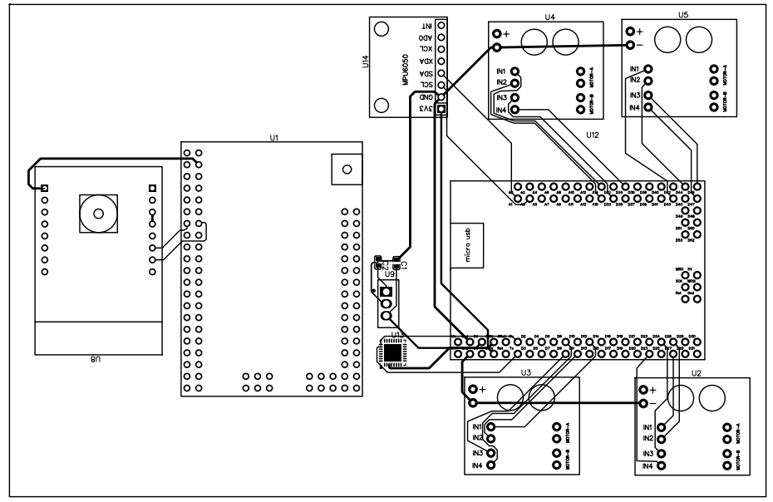

ANEXO F. PLANO ELECTRÓNICO 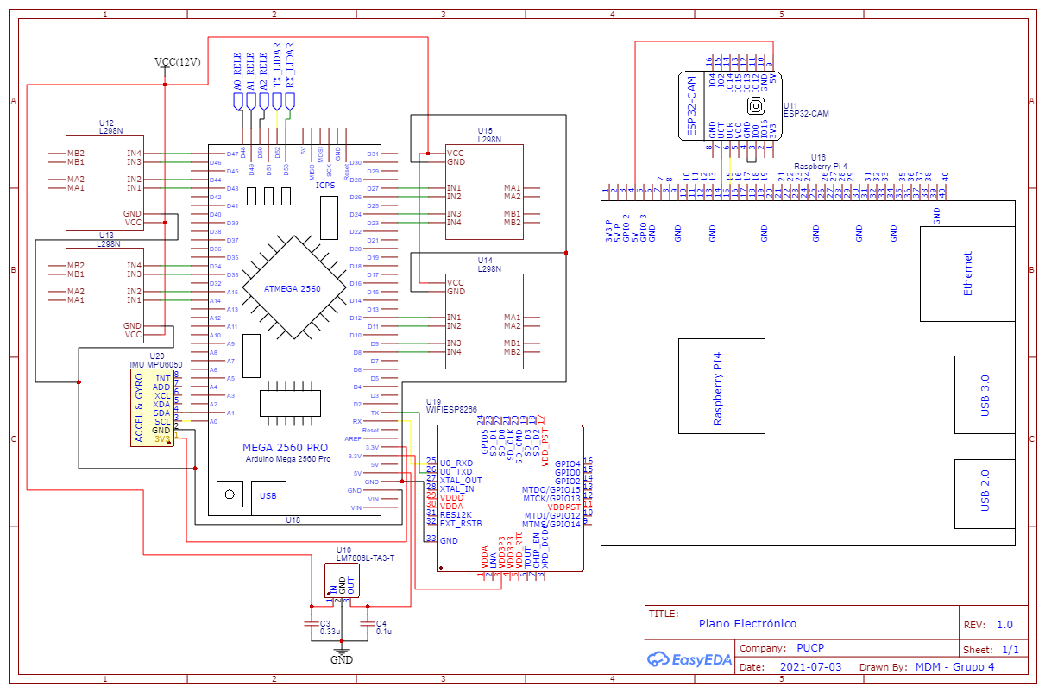

ANEXO G.ESQUEMÁTICO GENERAL Y ESPECÍFICO DE LOS COMPONENTES

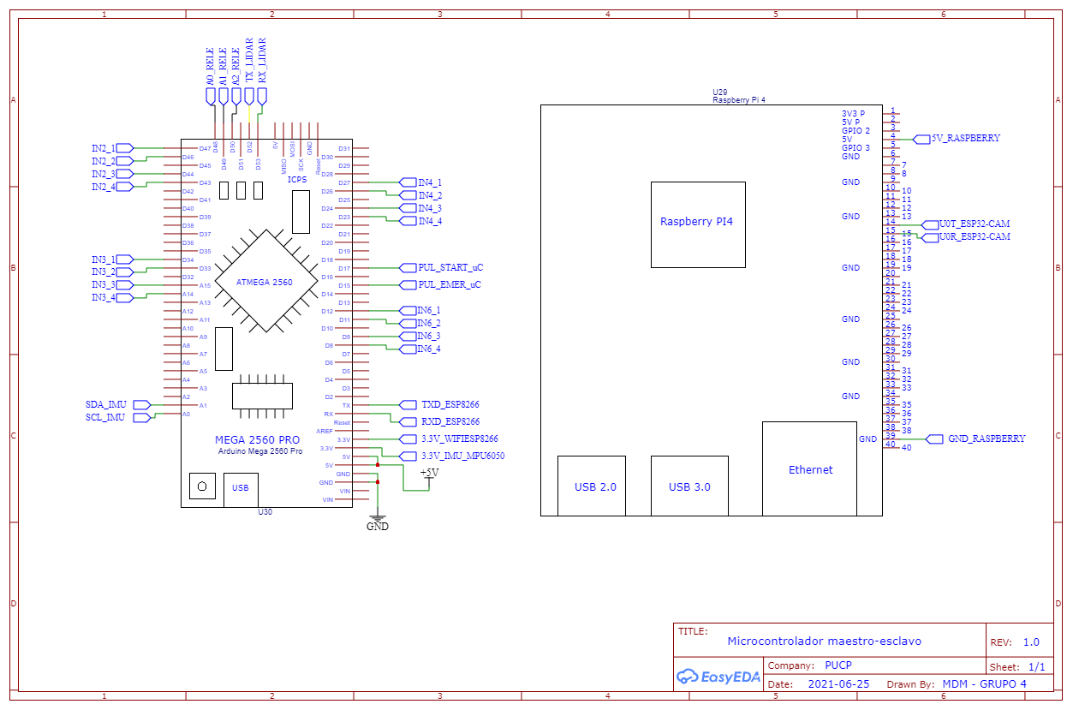

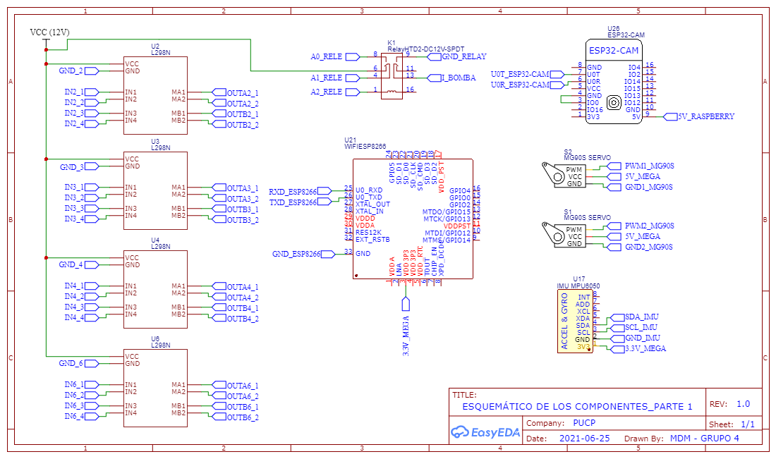

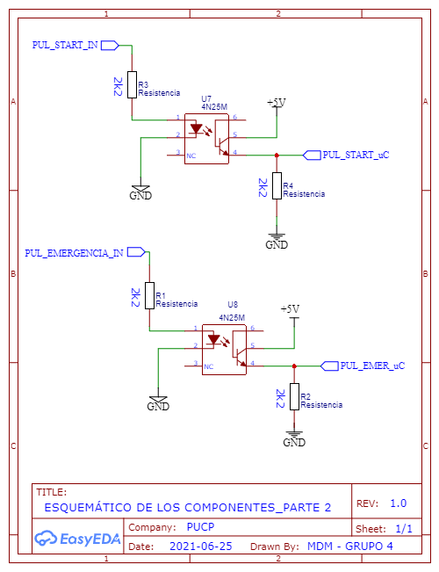

ANEXO F. PLANOS DE DESPIECE

